Совместная продуктивная деятельность старших дошкольников по теме «Безопасность в весенний период».

Цель: В ходе продуктивной деятельности закрепить у детей знания об основах безопасности на улице в весенний период.
Задачи: - развивать навыки общения и взаимодействия детей со сверстниками и взрослыми, умение договариваться, учитывать интересы других, находить общее решение поставленной задачи;
- упражнять детей в составлении картины из отдельных, самостоятельно приготовленных частей, учитывая пространственное расположение изображения;
- развивать детское коллективное и самостоятельное творчество;
- развивать способности, творческий интерес к конструированию и моделированию из различных материалов.

Примерный ход мероприятия:
- С детьми проводится ознакомительная беседа о правилах безопасного поведения на улице в весенний период.
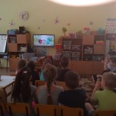
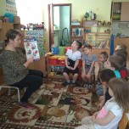
Дети рассматривают иллюстрации, просматривают учебный фильм «Азбука безопасности», отвечают на вопросы, делают выводы.

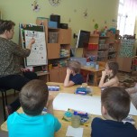

- Детям предлагается разбиться на команды для создания отдельных частей картины, отображающих опасности, подстерегающие нас на улице в весенний период в различной местности (около дома, у воды, на дороге).
Для работы дети самостоятельно подбирают необходимый материал.
Перед началом дети в командах обсуждают замысел, определяют, что будет изображено на их участке работы. При необходимости педагог оказывает детям помощь.
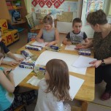
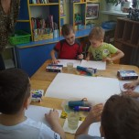

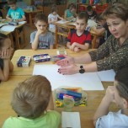

- В процессе работы дети стараются соблюсти необходимые пропорции, месторасположение объекта, ориентируются в пространстве. При необходимости советуются, высказывают свое мнение и прислушиваются к мнению партнеров по команде.

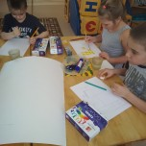
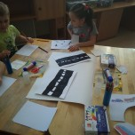

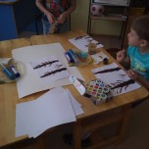
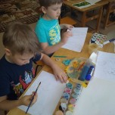
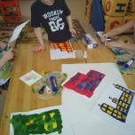

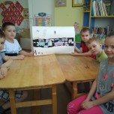
- По завершении работы в командах дети объединяют получившиеся работы в единую композицию. Рассматривают результат, обсуждают работы других команд. Благодарят друг друга за работу.
